**АНАЛИЗ РАБОТЫ**  
районного методического объединения  
учителей информатики и ИКТ  
Судиславского муниципального района

Костромской области

# за 2019/20 учебный год

# Судиславль 2020

# Анализ работы районного методического объединения учителей информатики и ИКТ за 2019/20 учебный год

Методическое объединение учителей информатики и ИКТ существует как самостоятельное методическое объединение.

ТЕМА:

Качественное образование по информатике и информационно-коммуникационным технологиям в условиях реализации федеральных государственных образовательных стандартов второго поколения.

ЦЕЛЬ:

Повышение качества обученности по информатике и информационно-коммуникационным технологиям в условиях современного образования

ЗАДАЧИ:

* Создание условий для профессионального роста педагогов (КПК, ДМО, вебинары, семинары, аттестация на более высокую категорию, участие в методических конкурсах), возможность посещать открытые уроки, обмен опытом.
* Оказание методической поддержки молодым специалистам и учителям начальной школы, которые проводят уроки информатики.
* Работа с одаренными детьми по подготовке к олимпиадам и конкурсам, внедрение новых образовательных технологий на уроках информатики.
* Изучение нормативно-правовых документов в связи с переходом на ФГОС СОО, изучение планируемых изменений в КИМ ОГЭ 2020 г., изучение методических рекомендаций и т.д.
* Создание методической копилки учителей информатики.

Основные направления в работе:

***1. Ключевые направления работы с учителями:***

- анализ нормативно-правовой базы, программного научно-методического обеспечения учебного процесса;

- организация работы по повышению педагогического мастерства.

2. ***Методическая работа***

- организация и проведение теоретических семинаров, семинаров-практикумов, мастер-классов, консультаций;

- способствовать курсовой подготовке учителей, оказывать помощь учителям при прохождении аттестации;

- способствовать созданию методического портфолио учителя.

***3. Обобщение и пропаганда передового педагогического опыта***

- изучить, обобщить и распространить опыт работы учителей.

**4***.* ***Повышение эффективности и качества образовательного процесса***

-изучение качества знаний обучающихся через диагностические процедуры, анализ результатов Всероссийской олимпиады (школьный, муниципальный и региональный этапы), ОГЭ, ЕГЭ

***5. Работа с нормативными документами, новинками методической литературы, периодическими изданиями, Интернет-ресурсами***

**6.*Совершенствование работы с одаренными детьми***

***-*** участие в районных и областных мероприятиях:

**-** муниципальный этап Всероссийской олимпиады;

- участие в конкурсах, научно-практических конференциях, заочных всероссийских олимпиадах;

* -участие во Всероссийских заочных дистанционных олимпиадах, межвузовских олимпиадах, предметных олимпиадах.

За 2019/20 учебный год учителями информатики и ИКТ была проделана следующая работа:

1. обеспечено полное прохождение программного материала, проведен мониторинг результативности учебного процесса;
2. обеспечено участие в муниципальной предметной олимпиаде по программированию обучающихся 7-11 классов
3. обеспечена работа   комиссии по проверке олимпиадных работ по программированию
4. организована и проведена муниципальная олимпиада по информатике для обучающихся 7-11 классов
5. обеспечено участие в конкурсах педагогического мастерства
6. организована внеклассная работа по информатике и ИКТ (конкурсы, декады, игры)
7. продолжено повышение квалификации преподавателей района
8. 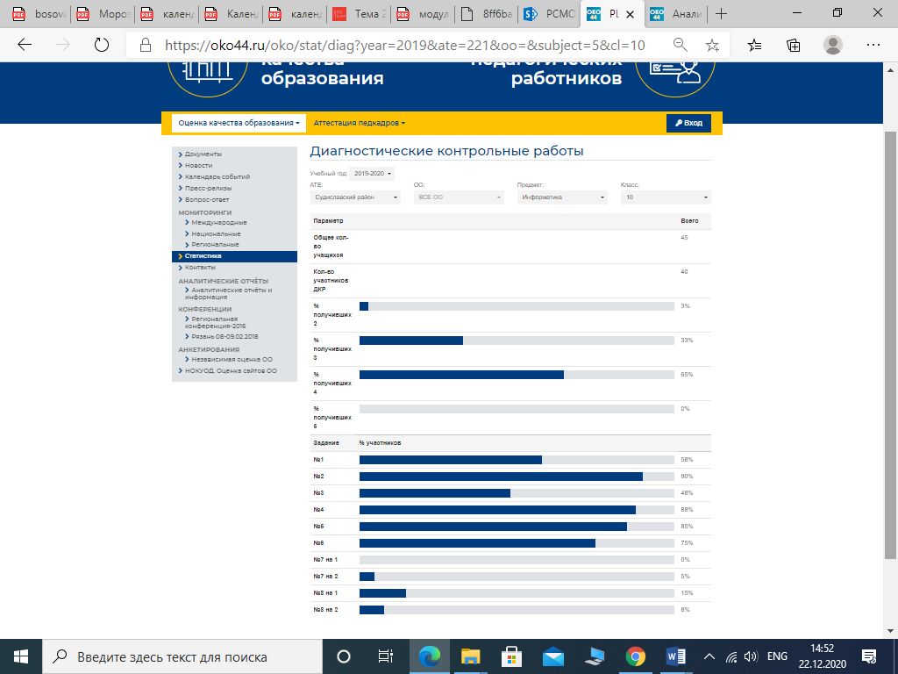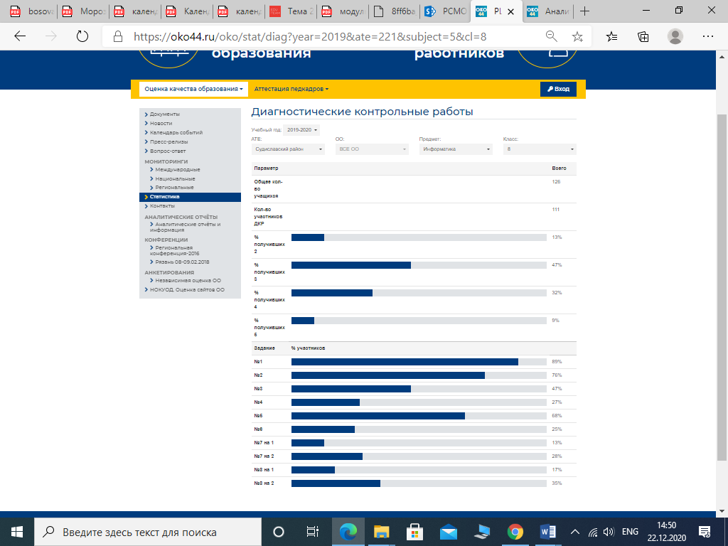проведена региональная диагностическая работа по информатике и ИКТ в 10 классе и в 8 классе   
     
     
     
   ***Рекомендации***

*Администрации образовательной организации*

* Провести анализ рабочих программ по информатике, с точки зрения выполнения требований ФГОС ООО и возможности реализации дифференцированного подхода освоения данных программ учащимися, имеющими различный уровень подготовки.
* Провести анализ оценочных средств, разработанных для оценивания результатов освоения обучающимися основной образовательной программы основного общего образования по учебному предмету информатика с целью проверки выполнения требований ФГОС ООО к уровню освоения обучающимися элементов содержания.

*Учителю*

* Проанализировать ошибки, допущенные учащимися в диагностической работе, на этой основе организовать целенаправленное повторение разделов базового курса информатики на разных уровнях.
* Организовать самостоятельную работу учащихся по закреплению пройденного материала, с использованием открытого банка заданий ([http://www.fipi.ru](http://www.fipi.ru/)).
* Организовать составление и сопровождение реализации индивидуальных планов повторения-закрепления для учеников, не владеющих на базовом уровне необходимыми умениями.

1. оказана помощь учителям-предметникам по подготовке учащихся к итоговой аттестации
2. практикуется использование в работе материалов ДМО: <http://www.eduportal44.ru/sites/RSMO-test/_layouts/15/start.aspx#/SitePages/%D0%90%D1%80%D1%85%D0%B8%D0%B2%20%D0%98%D0%BD%D1%84%D0%BE%D1%80%D0%BC%D0%B0%D1%82%D0%B8%D0%BA%D0%B0%20%D0%B8%20%D0%98%D0%9A%D0%A2.aspx>

Положительным в работе можно считать:

* успешное прохождение обучающимися ГИА по информатике и ИКТ;

|  |  |  |  |
| --- | --- | --- | --- |
| Предмет | Участников | Неуд | Макс. балл |
| 11 - Информатика | 8 | 0 | 73 |

* повышение квалификации учителей за счет обучения на курсах, вебинарах, семинарах;
* успешное прохождение программного материала в 5-11-х классах;
* организация качественной внеклассной работы с учащимися;
* участие в профессиональных конкурсах учителей, в предметных конкурсах - учеников.